力学问题破解之道——“对症下药”选规律
力学部分是高中物理的一个重要板块,也是每年高考必考的内容。考查时多以力学综合题的形式出现，也就是我们平时所说的物理大题。这类力学综合题条件隐蔽难辨，过程错综复杂，情景扑朔迷离，让许多学生望而却步。但我们仔细分析就可以知道，这些力学综合题无论再复杂，运用的也就是力学的中七大规律。如果我们能够抓住力学七大规律运用的时机，做到“对症下药”，恰当的运用这些规律，这类力学综合题便迎刃而解。为了方便记忆，特将每个规律运用的时机总结了一句歌诀。下面分别举例说明。
一、牛顿运动定律————单体运动且恒力,试试牛顿三定律
对于单个物体的运动,若受到的力是恒力,涉及到物体受力的细节分析以及时间和位移等物理量时，宜优先考虑采用牛顿运动定律。
例1 (2015新课标I)一长木板置于粗糙水平地面上，木板左端放置一小物块；在木板右方有一墙壁，木板右端与墙壁的距离为，如图（a）所示。时刻开始，小物块与木板一起以共同速度向右运动，直至时木板与墙壁碰撞（碰撞时间极短）。碰撞前后木板速度大小不变，方向相反；运动过程中小物块始终未离开木板。已知碰撞后时间内小物块的图线如图（b）所示。木板的质量是小物块质量的15倍，重力加速度大小g取。求
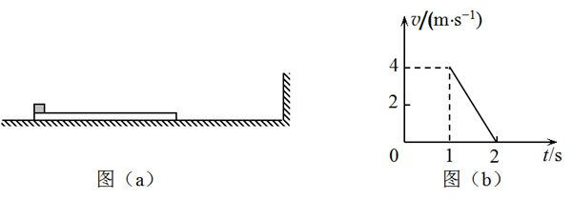
（1）木板与地面间的动摩擦因数及小物块与木板间的动摩擦因数；
（2）木板的最小长度；
（3）木板右端离墙壁的最终距离。
解析：(1) 规定向右为正方向，木板与墙壁相碰前，小物块和木板一起向右做匀变速运动，设加速度为a1，小物块和木板的质量分别为m和M，由牛顿第二定律有：
-μ₁ (m+M)g = (m+M)a₁ ·······
由图可知。木板与墙壁碰前瞬间的速度v₁= 4m/s ,由运动学公式得：
V₁ = v₀ + a₁t₁ ······
S₀ = v₀t₁ + a₁t₁²········
式中t₁=1s , s₀ = 4.5m是木板碰前的位移，v₀是小物块和木板开始运动时的速度。
联立式和题给条件得：μ₁ = 0.1·······
在木板与墙壁碰撞后，木板以-v₁的初速度向左做匀变速运动，小物块以v₁的初速度向右做匀变速运动。设小物块的加速度为a₂ ,由牛顿第二定律有：
-μ₂mg = ma₂········
由图可得：a₂ = ·······
式中t₂ = 2s , v₂ = 0 ,联立式和题给条件得：μ₂ = 0.4 ······
（2）设碰撞后木板的加速度为a₃ ,经过时间Δt ,木板和小物块刚好具有共同速度v₃ ,由牛顿第二定律及运动学公式得：
μ₂mg +μ₁ (m+M)g = (m+M)a₁ = Ma₃······
V₃ = - v₁ + a₃Δt ·······
V₃ = v₁ + a₂Δt······
碰撞后至木板和小物块刚好达到共同速度的过程中，木板运动的位移为：
s₁ = 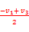Δt······
小物块运动的位移为： s₂ = Δt······
小物块相对木板的位移为：Δs = s₂ – s₁ ·····
联立式，并代入数值得：Δs = 6.0m ·····
因为运动过程中小物块没有脱离木板，所以木板的最小长度应为6.0m。
(3) (5分)在小物块和木板具有共同速度后，两者向左做匀变速运动直到停止，高加速度为a₄ ,此过程中小物块和木板运动的位移为s₃ ,由牛顿第二定律及运动学公式得：
μ₁ (m+M)g = (m+M)a₄·······(1分)
0 – v₃² = 2a₄s₃ ······(1分)
磁碰后木板运动的位移为： s = s₁ + s₃ ·······(1分)
联立式，并代入数值得：
S = -6.5m ·······(2分)
木板右端离墙壁的最终距离为6.5m 。
点评：本题中研究对象作用过程中受到的力都是恒力,且涉及到时间和位移，符合牛顿运动定律运用的时机，所以采用牛顿运动定律。

二、动量定理——作用过程有时间，动量定理要优先
对于单个物体的运动过程，若涉及时间、动量等物理量时，宜优先考虑采用动量定理。
例2 （2002的全国理综）蹦床是运动员在一张绷紧的弹性网上蹦跳、翻滚并做各种空中动作的运动项目。一个质量为60kg的运动员，从离水平网面3.2m高处自由下落，着网后沿竖直方向蹦回到离水平网面5.0m高处。已知运动员与网接触的时间为1.2s。若把在这段时间内网对运动员的作用力当作恒力处理，求此力的大小。（g＝10m/s²）
解析：将运动员看作质量为m的质点，从h₁高处下落，刚接触网时速度的大小
v₁＝$\sqrt{2{\text{gh}}_{1}}$（向下） ①
弹跳后到达的高度为h₂，刚离网时速度的大小
v₂＝$\sqrt{2{\text{gh}}_{2}}$（向上） ②
设向上为正方向,根据动量定理
$(F−\text{mg})Δt={\text{mv}}_{2}−{\text{mv}}_{1}$ ③
由以上三式解得，
F＝mg＋m$\frac{\sqrt{2{\text{gh}}_{2}}+\sqrt{2{\text{gh}}_{1}}}{Δt}$
代入数据得：
F＝1.5×10³N
点评：本题中研究对象只运动员一个，涉及运动时间，符合动量定理运用的时机，所以采用动量定理。
三、动能定理——变力做功不用愁，动能定理来解忧
对于单个物体的运动过程，若涉及位移、动能以及变力做功等物理量时，宜优先考虑采用动能定理。
例3、（2015年山东理综）如图甲所示，物块与质量为m的小球通过不可伸长的轻质细绳跨过两等高定滑轮连接。物块置于左侧滑轮正下方的表面水平的压力传感装置上，小球与右侧滑轮的距离为l。开始时物块和小球均静止，将此时传感装置的示数记为初始值。现给小球施加一始终垂直于l段细绳的力，将小球缓慢拉起至细绳与竖直方向成60º角，如图乙所示，此时传感装置的示数为初始值的1.25倍；再将小球由静止释放，当运动至最低位置时，传感装置的示数为初始值的0.6倍.不计滑轮的大小和摩擦，重力加速度的大小为g。求：
（1）物块的质量；
（2）从释放到运动至最低位置的过程中，小球克服阻力所做的功。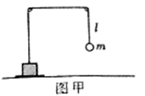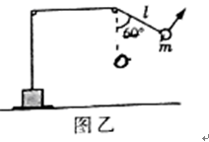
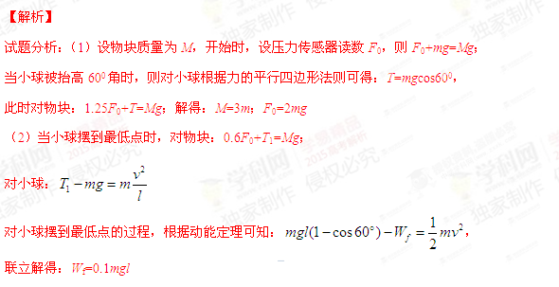
点评：本题中弹簧的弹力是一个变力，求解的是变力做功，符合动能定理的运用时机，所以采用动能定理来求解弹力的功。
四、动量守恒定律——爆炸反冲或碰撞，动量守恒莫相忘。
对于多个物体发生作用，特别是碰撞、反冲和爆炸类问题。宜优先考虑采用动量守恒定律。但运用之前必须判定动量是否守恒。
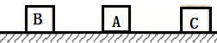
例4、(2015新课标I-35)【物理—选修3-5】（10分）如图，在足够长的光滑水平面上，物体A、B、C位于同一直线上，A位于B、C之间。A的质量为m，B、C的质量都为M，三者都处于静止状态，现使A以某一速度向右运动，求m和M之间满足什么条件才能使A只与B、C各发生一次碰撞。设物体间的碰撞都是弹性的。

解析：A向右运动与C发生第一次碰撞，碰撞过程中，系统的却是守恒、机械能守恒，设速度方向向右为正，开始时A的速度为v₀ ,第一次碰撞后C的速度为v_{c} ,A的速度为v_{A1} ,由动量守恒定律和机械能守恒得：
mv₀ = mv_{A1} + Mv_{c1} ·········
mv₀² = mv_{A1}² + Mv_{C1}² ········
联立式得：v_{A1} = v₀ ······
V_{C1} = v₀ ·······
如果m>M ，第一次碰撞后，A与C 速度同向，且A的速度小于C的速度，不可能与B发生碰撞；如果m = M ，第一次碰撞后，A停止，C以A碰前的速度向右运动，A不可能与B发生碰撞，所以只需要考虑m < M的情况。
第一次碰撞后，A反向运动与B发生碰撞，设与B发生碰撞后，A的速度为v_{A2} ,B的速度为v_{B1} ，同样有：
v_{A2} = v_{A1} = ()²v₀ ·········
根据题意，要求A只与B、C各发生一次碰撞，应有：v_{A2} v_{C1}·······
联立式得：m² + 4mM – M² 0 ·········
解得： m （ – 2）M ········
另一解m -（+ 2）M舍去，所以m和M应满足的条件为：
（ – 2）M m < M ·······
点评：本题中涉及到了块与块的的碰撞，符合动量守恒定律的运用时机，所以采用动量守恒定律。
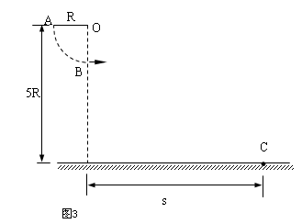
例5（2015年福建卷）如图，质量为M的小车静止在光滑的水平面上，小车AB段是半径为R的四分之一圆弧光滑轨道，BC段是长为L的水平粗糙轨道，两段轨道相切于B点，一质量为m的滑块在小车上从A点静止开始沿轨道滑下，重力加速度为g。
（1）若固定小车，求滑块运动过程中对小车的最大压力；
（2）若不固定小车，滑块仍从A点由静止下滑，然后滑入BC轨道，最后从C点滑出小车，已知滑块质量,在任一时刻滑块相对地面速度的水平分量是小车速度大小的2倍，滑块与轨道BC间的动摩擦因数为μ，求：
- 滑块运动过程中，小车的最大速度v_{m}；
- 滑块从B到C运动过程中，小车的位移大小s。
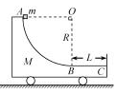
解析：试题分析：（1）由图知，滑块运动到B点时对小车的压力最大
从A到B，根据动能定理：
在B点：
联立解得： F_{N}=3mg，根据牛顿第三定律得，滑块对小车的最大压力为3mg
（2）①若不固定小车， 滑块到达B点时，小车的速度最大
根据动量守恒可得：
从A到B，根据能量守恒：
联立解得：
②设滑块到C处时小车的速度为v，则滑块的速度为2v，根据能量守恒：
解得：
小车的加速度：
根据
解得：s=L/3
点评：题中涉及到了块从车上下滑，属于反冲，符合动量守恒定律的运用时机，所以采用动量守恒定律。
- 机械能定恒定律——高度变化或弹簧，机械守恒来帮忙
机械能守恒是动能与重力势能以及弹性势能之间的转化守恒，如果有动能与重力势能的转化，必有高度的变化；如果有动能与弹性势能的转化，必须有弹簧。所以物体高度的变化和作用过程有弹簧的参与，这都是运用机械能定恒定律的信号。但运用之前必须判定机械能是否守恒。
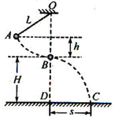
例6（2013高考福建理综）如图，一不可伸长的轻绳上端悬挂于O点，T端系一质量m=1.0kg的小球。现将小球拉到A点（保持绳绷直）由静止释放，当它经过B点时绳恰好被拉断，小球平抛后落在水平地面上的C点。地面上的D点与OB在同一竖直线上，已知绳长L=1.0 m，B点离地高度H=1.0 m，A、B两点的高度差h=0.5 m，重力加速度g取10m/s²,不计空气影响，
(1)地面上DC两点间的距离s；
(2)轻绳所受的最大拉力大小。
解析：（1）小球从A到B的过程中机械能守恒，有：mgh=mv_{B}²，①
小球从B到C做平抛运动，在竖直方向上有：H=gt²，②
在水平方向上有：s=v_{B}t，③
联立①②③解得：s=1.41m。④
（2）小球下摆到达B点时，绳的拉力和重力的合力提供向心力，有：F-mg=m ⑤
联立①⑤解得：F=20N
根据牛顿第三定律，F’=-F，
轻绳所受的最大拉力大小为20N。
点评：本题中涉及到小球的高度变化，符合机械能守恒运用的时机，经过判定机械能守恒，，所以采用机械能守恒定律。
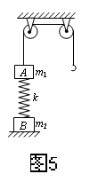
例7(2005年全国1理综)如图5，质量为m₁的物体A经一轻质弹簧与下方地面上的质量为m₂的物体B相连，弹簧的劲度系数为k，A、B都处于静止状态。一条不可伸长的轻绳绕过轻滑轮，一端连物体A，另一端连一轻挂钩。开始时各段绳都处于伸直状态，A上方的一段绳沿竖直方向。现在挂钩上挂一质量为m₃的物体C并从静止状态释放，已知它恰好能使B离开地面但不继续上升。若将C换成另一个质量为（m₁+m₃）的物体D，仍从上述初始位置由静止状态释放，则这次B刚离地面时D的速度的大小是多少？已知重力加速度为g。
解析：开始时，A、B静止，设弹簧压缩量为x₁，有 kx₁=m₁g ①
挂C并释放后，C向下运动，A向上运动，设B刚要离地时弹簧伸长量为x₂，有 kx₂=m₂g ②
B不再上升，表示此时A和C的速度为零，C已降到其最低点。
由机械能守恒定律得
与初始状态相比，弹簧性势能的增加量为
△E=m₃g(x₁+x₂)－m₁g(x₁+x₂) ③
C换成D后，当B刚离地时弹簧势能的增量与前一次相同，
由机械能守恒定律得
$\frac{1}{2}(m_{3}+m_{1})v^{2}+\frac{1}{2}m_{1}v^{2}=(m_{3}+m_{1})g(x_{1}+x_{2})−m_{1}g(x_{1}+x_{2})−ΔE$ ④
由③④式得 $\frac{1}{2}(2m_{1}+m_{3})v^{2}=m_{1}g(x_{1}+x_{2})$ ⑤
由①②⑤式得
$$v=\sqrt{\frac{2m_{1}\left(m_{1}+m_{2}\right)g^{2}}{\left(2m_{1}+m_{3}\right)k}}$$
点评：本题中作用过程中有弹簧，符合机械能守恒的运用时机，经过判定机械能守恒，，所以采用机械能守恒定律。
六、能量守恒定律————碰撞摩擦生内能，能量守恒最可行
如果作用过程中有两物体的完全非弹性碰撞，绳突然绷紧以及滑动摩擦力做功，则此过程中机械能必然向内能转化，机械能就不守恒，这时要优先考虑采用能量守恒定律。
例8、（2015年广东卷）36．(18分)如图18所示，一条带有圆轨道的长轨道水平固定，圆轨道竖直，底端分别与两侧的直轨道相切，半径R＝0.5m，物块A以v₀＝6m/s的速度滑入圆轨道，滑过最高点Q，再沿圆轨道滑出后，与直轨道上P处静止的物块B碰撞，碰后粘在一起运动，P点左侧轨道光滑，右侧轨道呈粗糙段、光滑段交替排列，每段长度都为L＝0.1m，物块与各粗糙段间的动摩擦因数都为μ＝0.1，A、B的质量均为m＝1kg(重力加速度g取10m/s²；A、B视为质点，碰撞时间极短)。
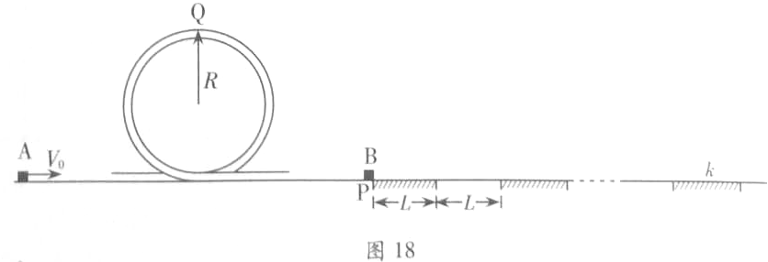
(1)求A滑过Q点时的速度大小v和受到的弹力大小F；
(2)碰后AB最终停止在第k个粗糙段上，求k的数值；
(3)碰后AB滑至第n个(n＜k)光滑段上的速度v_{n}与n的关系式。
解析：(1)由机械能守恒定律得：mv₀² = mg(2R) + mv²
得：A滑过Q点时的速度v = 4m/s
在Q点，由牛顿第二定律和向心力公式有： F + mg =
解得：A滑过Q点时受到的弹力 F = 22N
（2）AB碰撞前A的速度为v_{A} , 由机械能守恒定律有：
mv₀² = mv_{A}² 得：v_{A} = v₀ = 6m/s
AB碰撞后以共同的速度v_{p}前进，由动量守恒定律得：
mv_{A} = (m + m)v_{p}
得：v_{p} = 3m/s
总动能E_{k} = (m + m)v_{p}² = 9J
滑块每经过一段粗糙段损失的机械能ΔE = fL = μ(m + m)gL = 0.2J
则： k = = 45
(3)AB滑到第n个光滑段上损失的能量E_{损} = nΔE = 0.2n J
由能量守恒得：(m + m)v_{p}² - (m + m)v_{n}² = nΔE
带入数据解得：v_{n} = m/s ，（n < k）
点评：本题中物块在粗糙轨道上滑动时摩擦生热，符合能量守恒定律的运用时机，所以采用了能量守恒定律。
- 功能原理——做功源于其它力，功能原理心相系。
除重力和弹簧弹力以外的其它力对物体所做的功，等于物体机械能的增量，即为功能原理。所以作用过程中如果涉及到重力和弹簧弹力以外的其它力对物体做功时优先考虑采用功能原理。
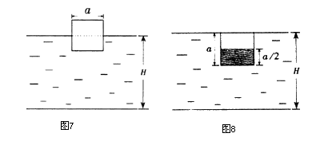
例面积很大的水池，水深为H，水面上浮着一正方体木块。木块边长为a，密度为水的1/2，质量为m。开始时，木块静止，有一半没入水中，如图7所示。现用力F将木块缓慢地压到池底。不计摩擦。求从开始到木块刚好完全没入水的过程中，力F所做的功。
解析：因水池面积很大，可忽略因木块压人水中所引起的水深变化，木块刚好完全没人水中时，图8中原来处于划斜线区域的水被排开，后果等效于使这部分水平铺于水面，这部分水的质量为m，其势能的改变量为
△E_{水}=mgH-mg（H一3α/4）＝3mgα/4
木块势能的改变量为 △E_{木}＝mg（H - ）- mgH＝- mgα/2
根据功能关系，力F所做的功等于系统机械能的变化，所以有
力F所做的功W＝△E_{水}十△E_{木}＝1/4mgα
点评：本题中外力的作用使木块下沉，符合功能原理的运用时机，所以采用功能原理。
综上所述,以上只是力学七大规律运用时机的一些信号，可以提示我们合理的选择规律。对于一些综合性较高的题目,往往要以上七个规律中某两个或多个结合起来综合运用，这就要求我们结合题目的实际情况，仔细分析过程，理清思路，找准状态，选择多个合适的规律来解决问题。这正是：
力学综合多变幻，力能动量三条线；
巧选状态和过程，七大规律方程建。

